# Rapporto Finale

Gruppo MielPops - Gaetano Bonofiglio, Veronica Iovinella

## Job 1

### Pseudocodifica

### Map-Reduce

Map(key, record):

newKey = month + year + prodID

emit (newKey, score)

create global OrderedMap<year+month, (avg, prodId)> results

Reduce(key, records):

create Array[5] top5

month, year, prodId = key.getData()

foreach score in records:

totalScore += score

totalCount++

avg = totalScore / totalCount

newKey = month + year

value = (avg, prodId)

top5.insertInOrderByAvg(value)

results.insert(newKey, top5)

CleanUp():

foreach newKey, value in results

emit (newKey, value)

### Hive

SELECT mpl.month, COLLECT_LIST(mpl.product_id), COLLECT_LIST(mpl.avg_score)

FROM

( SELECT mp.month, mp.product_id, mp.avg_score, row_number() OVER (PARTITION BY mp.month ORDER BY mp.avg_score DESC) AS top_position

FROM

( SELECT FROM_UNIXTIME(time,'yyyyMM') AS month, product_id, AVG(score) AS avg_score

FROM 1999_2006

GROUP BY FROM_UNIXTIME(time,'yyyyMM'), product_id

ORDER BY month ASC ) mp

ORDER BY mp.avg_score DESC) mpl

WHERE mpl.top_position <= 5

GROUP BY mpl.month;

### Spark

results = csv

.mapToPair(month + product, (score, 1))

.reduceByKey((scoreA + scoreB, countA + countB))

.mapToPair(month, average)

.groupByKey(1 node)

.mapToPair(month, iterable.getTop5()).sortByKey(true)

### Output (prime 10 righe)

##### input 1999_2006.csv:

1999 10 (0006641040, 5.0)

1999 12 (B00004CI84, 5.0) (B00004CXX9, 5.0) (B00004RYGX, 5.0)

2000 01 (B00002N8SM, 5.0) (B00004CXX9, 3.6666667) (B00004CI84, 3.0) (B00004RYGX, 3.0)

2000 02 (B00004CI84, 4.0) (B00004CXX9, 4.0) (B00004RYGX, 4.0)

2000 06 (B00002Z754, 5.0) (B00004CI84, 5.0) (B00004CXX9, 5.0) (B00004RYGX, 5.0)

2000 07 (B00004RAMX, 5.0)

2000 08 (B00004CI84, 5.0) (B00004CXX9, 5.0) (B00004RYGX, 5.0) (B00004S1C5, 5.0) (B00004S1C6, 5.0)

2000 10 (B00004CI84, 5.0) (B00004CXX9, 5.0) (B00004RYGX, 5.0)

2000 12 (B00004CI84, 5.0) (B00004CXX9, 5.0) (B00004RYGX, 5.0) (B00004S1C5, 5.0)

2001 02 (B00004S1C6, 5.0)

## Job 2

### Pseudocodifica

### Map-Reduce

Map(key, record):

value = (score, prodId)

emit (userID, value)

create global OrderedMap<userId, (score, prodId)> results

Reduce(key, records):

create Array[10] top10

for each value in records:

top10.insertInOrderByScore(value)

results.insert(key, top10)

CleanUp():

for each key, value in results

emit (key, value)

### Hive

SELECT ups.user_id, COLLECT_LIST(ups.product_id), COLLECT_LIST(ups.score)

FROM

( SELECT user_id, product_id, score, row_number() OVER (PARTITION BY user_id ORDER BY score DESC) AS top_position

FROM 1999_2006

ORDER BY score DESC) ups

WHERE ups.top_position <= 10

GROUP BY ups.user_id

ORDER BY ups.user_id ASC;

### Spark

results = csv

.mapToPair(userId, (score, productId))

.groupByKey(1 node)

.mapToPair(userId, iterable.getTop10()).sortByKey(true)

### Output (prime 10 righe)

##### input 1999_2006.csv:

A100CY9WRC18I2 (B000CQG84Y, 1)

A101CCC619GN4S (B00017L1UK, 5)

A101VS17YZ5ZEJ (B0004LW990, 5)

A103OZ75AVET1Y (B000CBOR60, 5)

A1048CYU0OV4O8 (B00004RYGX, 5) (B00004CI84, 5) (B00004CXX9, 5)

A105981PIJDJUU (B000FFLHSY, 4)

A106E0DP6X12NW (B0007NOWMM, 1) (B0001ES9F8, 1)

A106MCEFKHCTX9 (B000DZFMEQ, 5)

A106X6HMD3NE76 (B0002QEKPI, 5)

A107OAJUDTZXTC (B000FDMLUO, 5) (B0007SNZQ6, 5) (B000CROPGQ, 2)

## Job 3

### Pseudocodifica

Di seguito proponiamo due versione di Map-Reduce, la prima costruita con due task map-reduce, la seconda con un solo task map-reduce ma RAM intensive

### 2x MapReduces version

Map(key, record):

if score >= 4:

emit (prodId, userId)

Reduce(key, record):

for i=0; i<values.length; i++:

user1 = values[i]

for j=i+1; j<values.length; j++:

user2 = values[j]

if user1 != user2:

newKey = orderCouple(user1, user2)

emit (newKey, prodId) //prodId is the old key

Map2(key, record):

newKey = (user1, user2)

emit (newKey, prodId)

Reduce2(key, records):

if records.length >= 3

emit (key, records.toString())

### 1x MapReduce, RAM intensive

Map(key, record):

if score >= 4:

emit (prodId, userId)

create global OrderedMap<coppia di utenti, lista di prodotti> results

Reduce(key, records):

for i=0; i<values.length; i++:

user1 = values[i]

for j=i+1; j<values.length; j++:

if user1 != user2:

user2 = values[j]

results.insert(value.userId + value2.userId, prodId)

CleanUp():

for each key, value in results

if value.lenght >= 3

emit (key, value)

### Hive

SELECT upn.user_couple, upn.products

FROM

( SELECT up.user_couple, COLLECT_LIST(up.product_id) as products, COUNT(1) as num_products

FROM

( SELECT DISTINCT CONCAT_WS(',', SORT_ARRAY(ARRAY(jr.user_id, jl.user_id))) as user_couple, jr.product_id

FROM 1999_2006 jr JOIN 1999_2006 jl ON jr.product_id = jl.product_id AND jr.score >= 4 AND jl.score >=4

WHERE jr.user_id != jl.user_id

) up

GROUP BY up.user_couple

ORDER BY up.user_couple ASC

) upn

WHERE upn.num_products >= 3;

### Spark

userScoreByProduct = csv

.mapToPair(productId, (userId, score))

.filter(score >= 4)

results = userScoreByProduct

.join(userScoreByProduct)

.filter(user1 != user2)

.mapToPair(orderCouple(user1, user2), productId)

.distinct()

.groupByKey(1 node)

.filter(productList >= 3).sortByKey(true)

### Output (prime 10 righe)

##### input 1999_2006.csv:

A1048CYU0OV4O8 A157XTSMJH9XA4 [B00004CI84, B00004CXX9, B00004RYGX]

A1048CYU0OV4O8 A19JYLHD94K94D [B00004CI84, B00004CXX9, B00004RYGX]

A1048CYU0OV4O8 A1BZEGSNBB7DVS [B00004CI84, B00004CXX9, B00004RYGX]

A1048CYU0OV4O8 A1CAA94EOP0J2S [B00004CI84, B00004CXX9, B00004RYGX]

A1048CYU0OV4O8 A1CZICCYP2M5PX [B00004CI84, B00004CXX9, B00004RYGX]

A1048CYU0OV4O8 A1DU58OZJNPUHV [B00004CI84, B00004CXX9, B00004RYGX]

A1048CYU0OV4O8 A1E5AVR7QJN8HF [B00004CI84, B00004CXX9, B00004RYGX]

A1048CYU0OV4O8 A1FJOY14X3MUHE [B00004CI84, B00004CXX9, B00004RYGX]

A1048CYU0OV4O8 A1GB1Q193DNFGR [B00004CI84, B00004CXX9, B00004RYGX]

A1048CYU0OV4O8 A1HWMNSQF14MP8 [B00004CI84, B00004CXX9, B00004RYGX]

## Tempistiche

Tutti i test locali sono stati eseguiti su un container Docker a cui sono stati dedicati 8 GB di memoria e 4 core @ 2.4 GHz, mentre i test sul cluster sono stati effettuati su cluster.inf.uniroma3.it. Map-Reduce e Spark sono stati eseguiti da riga di comando sul Node1, mentre Hive è stato utilizzato dalla UI di Ambari che a sua volta ha delegato i job ad un nodo del cluster aggiungendo più overhead nel caso non venisse scelto il Node1 come resource manager.

I tempi di esecuzione su Spark sono stati calcolati partendo dal secondo in cui il nodo ha accettato il job, fino al completamento.

I tempi di esecuzione di Hive e Map-Reduce sono stati calcolati dal secondo di inizio della prima Map, fino al completamento.

Oltre ai dataset proposti, sono state eseguiti test su due dataset più grandi, il primo ottenuto dall'unione di tutti i dataset, il secondo duplicando il primo. Abbiamo ottenuto quindi un dataset da circa 300 MB e un dataset da circa 600 MB con molte ripetizioni.

### Job 1

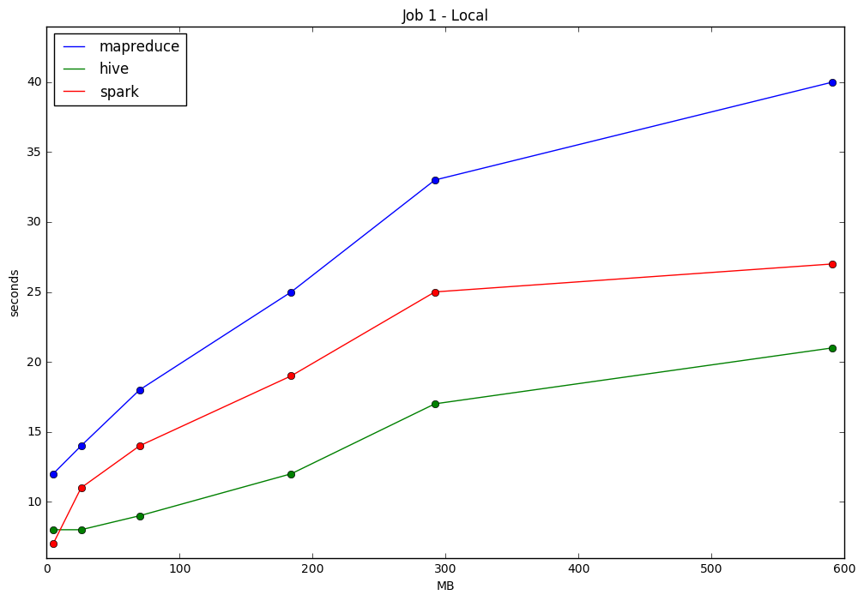

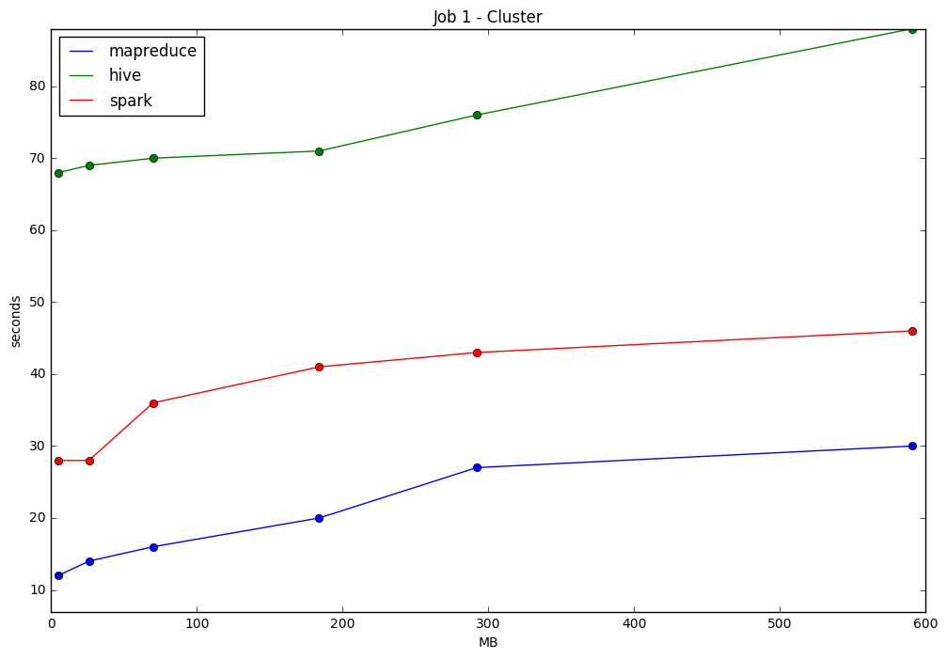

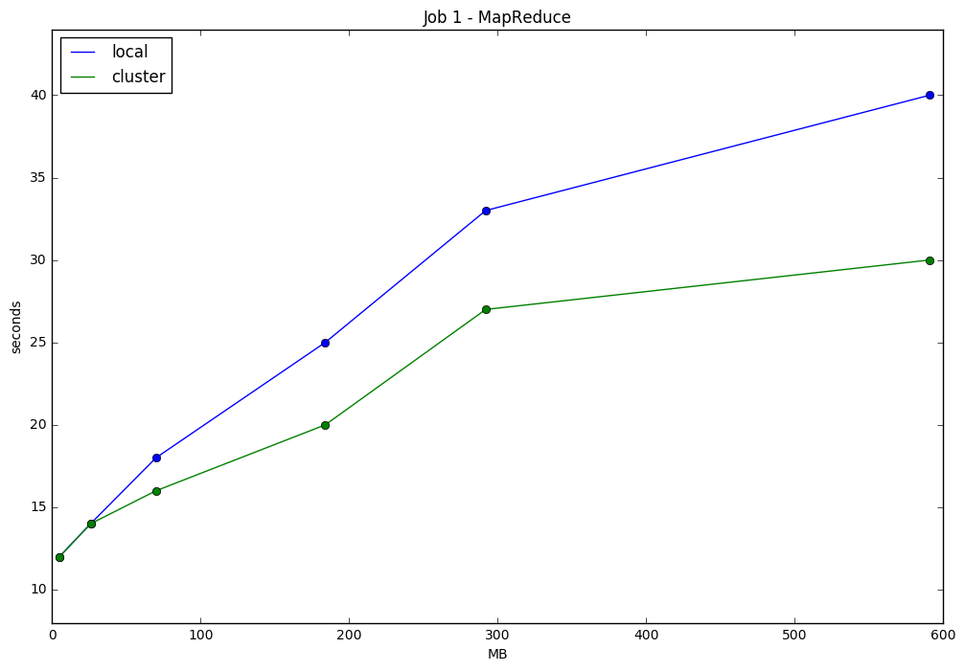

#### Nei grafici di confronto di Hive e Spark è riportata una terza linea che rappresenta l'andamento su cluster escludendo il tempo di overhead.

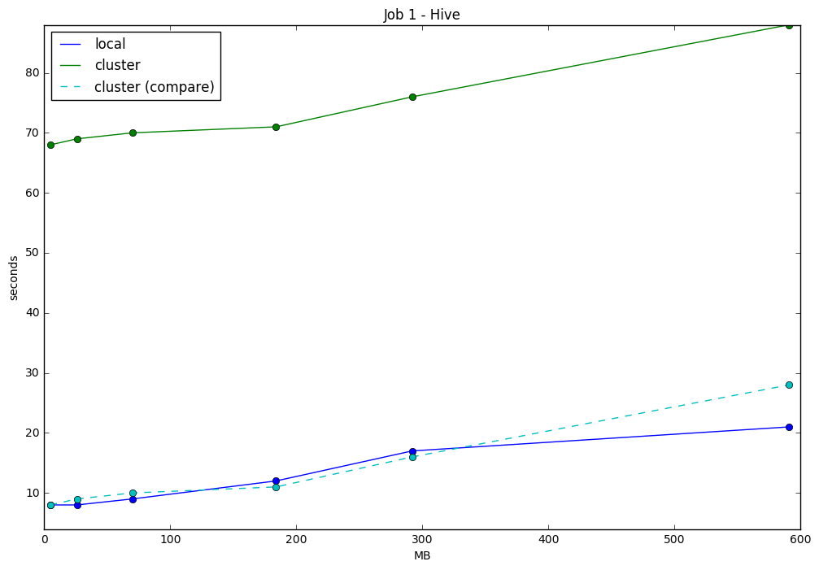

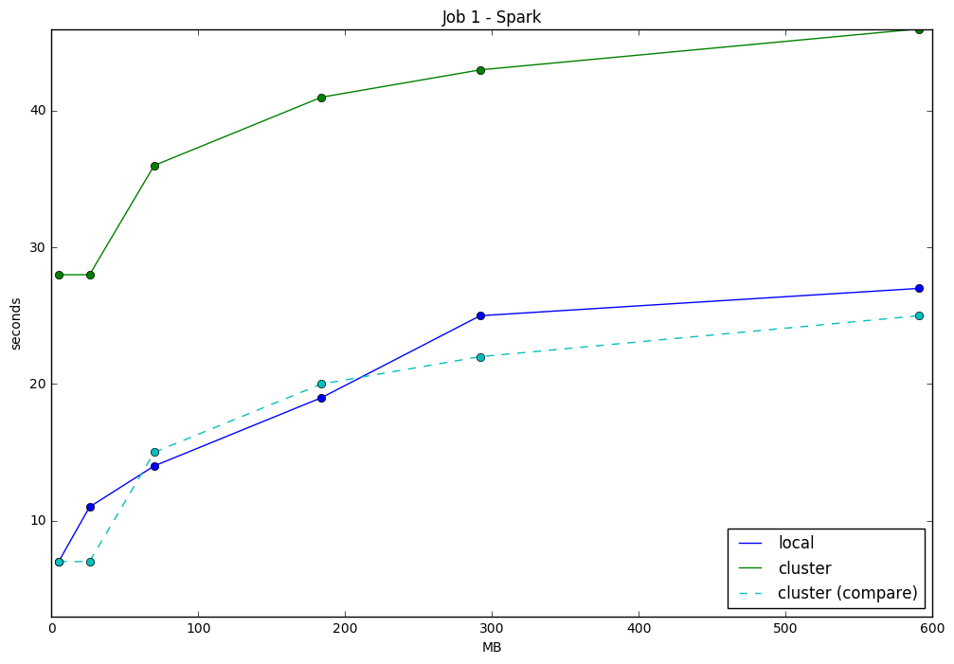

### Job 2

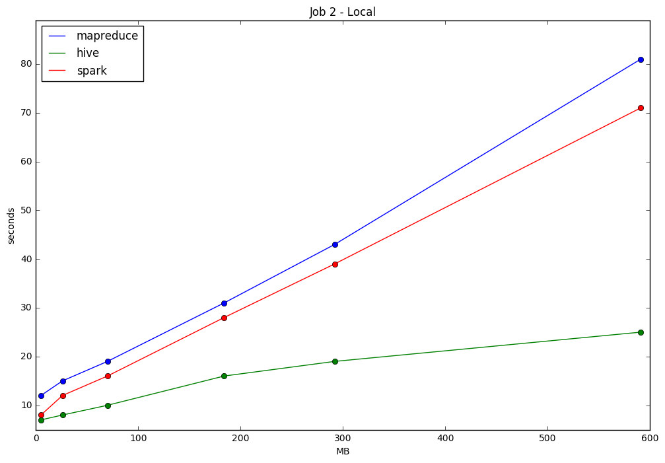

#### L'andamento di Hive è caratterizzato dal fatto che nel 5° esperimento (sul dataset da circa 300 MB) il numero di Map allocate è minore e per questo risulta un tempo di overhead minore. È riportata dunque anche una proiezione dell'andamento (linea tratteggiata) escludendo l'outlier.

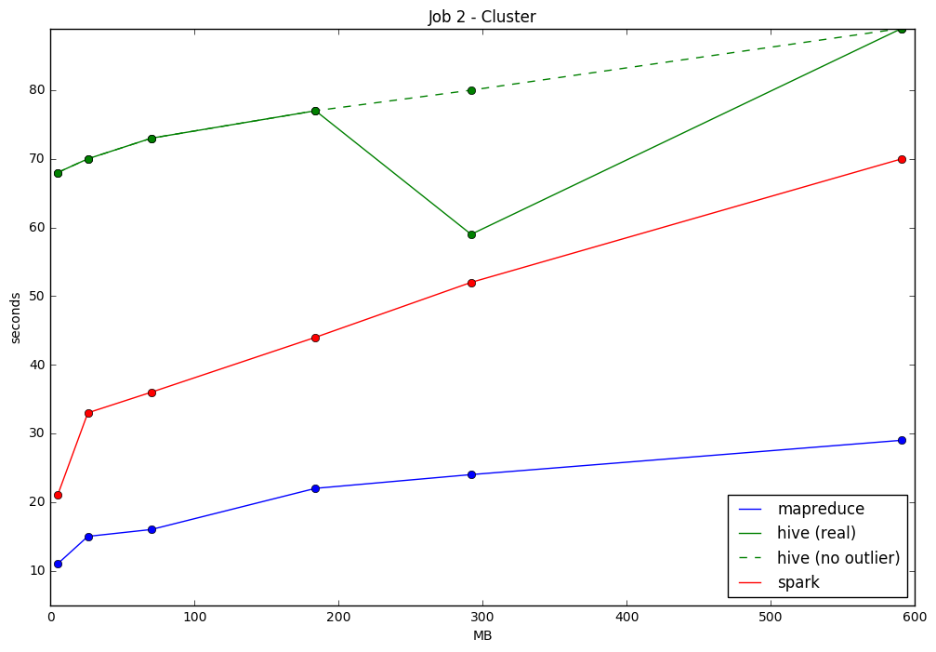

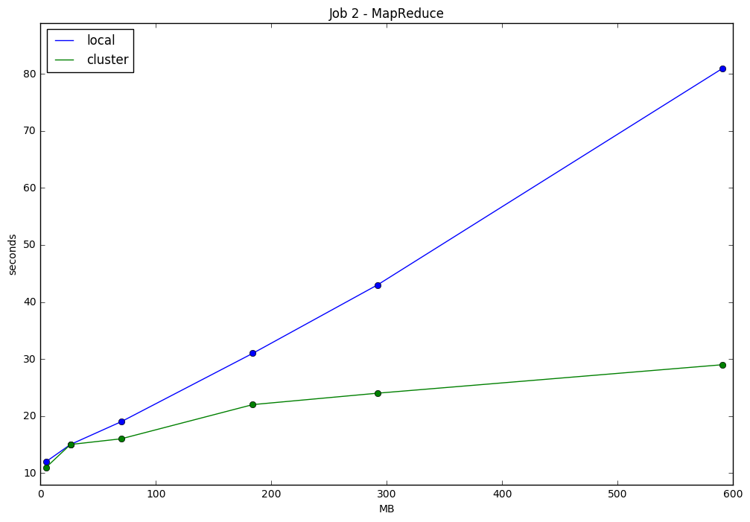

#### Nel grafico di confronto di Hive è riportata una terza linea che rappresenta l'andamento su cluster escludendo il tempo di overhead.

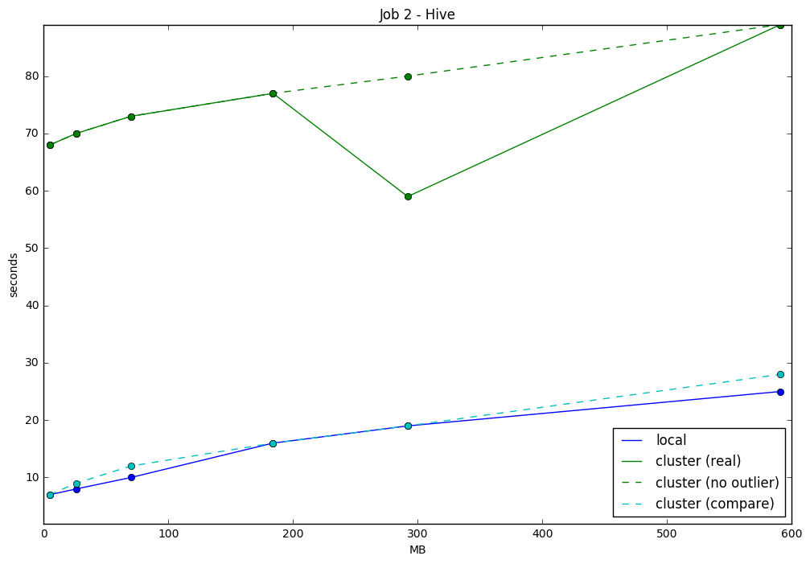

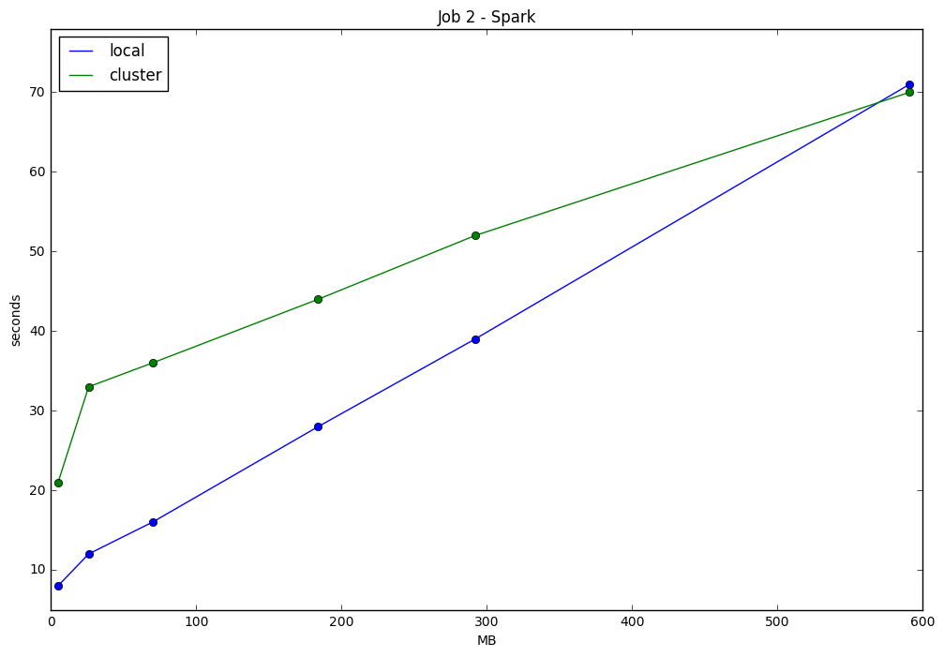

### Job 3

#### Poiché sono state scritte due algoritmi di Map-Reduce per il job 3, di seguito sono riportati gli esperimenti per entrambi gli algoritmi. Per quanto riguarda l'algoritmo RAM intensive, si precisa che sui dataset più grandi (da 300 MB in su) il job falliva sia in locale che su cluster per mancanza di memoria. MapReduce v1 (first), (second) e total sono tempi relativi al primo algoritmo Map-Reduce, mentre MapReduce v2 al secondo.

